**Защитите свое подворье от болезни Ньюкасла!**

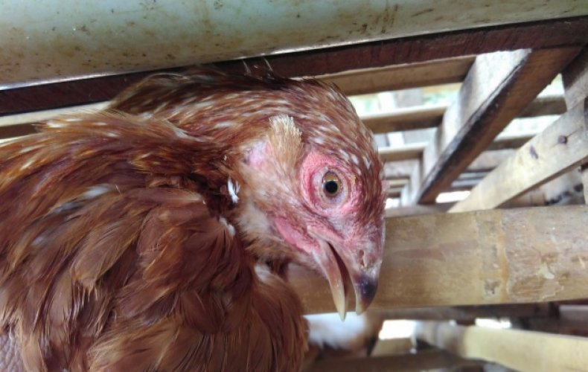Одной из болезней, предоставляющих большую опасность для сельскохозяйственных птиц, является болезнь Ньюкасла. Заболевание известно также как Ньюкаслская болезнь, псевдочума, азиатская, атипичная или брауншвейгская чума, псевдоэнцефалит, болезнь Дойля.

К болезни Ньюкасла восприимчивы абсолютно все птицы. И если о диких особях позаботиться возможности нет, то домашних и сельскохозяйственных пернатых стоит особо оберегать от этого вируса. Чаще всего заражаются курообразные (куры, куропатки, индейки, цесарки и др.). Болезнь Ньюкасла грозит, хоть и в меньшей степени, голубям, попугаям, воробьям, ястребам, страусам.

Резервуаром возбудителя могут быть перелетные дикие птицы, а также домашние утки, гуси.

Источник возбудителя — инфицированная или переболевшая особь. Вирус способен выделяться в инкубационном периоде через 24 ч после заражения птицы, обнаружить его в организме переболевшей птицы удается в течение 2-4 месяцев после клинического выздоровления.  
Из организма таких птиц возбудитель выделяется в окружающую среду во время дыхания, с выделениями, яйцами.

Факторами передачи возбудителя могут быть инвентарь, подстилка, корм, перо и пух, полученные от больных птиц, тушки вынужденно убитой птицы. Вирус также может находиться внутри и на скорлупе яиц, собранных от больной птицы. Заражение птицы происходит алиментарным и аэрогенным путями, через корм, воду, воздух, при тесном контакте здоровых и больных особей.

В связи с миграцией диких перелетных и синантропных птиц (голубей, воробьев, ласточек, стрижей, серых ворон), возможно активное распространение заражения птиц на значительные территории. Анализ данных по России показывает, что ежегодно возникают новые очаги этой опасной инфекции. Вспышки наблюдают, как в ранее неблагополучных пунктах, так и на новых площадях. Заболеваемость у не привитого поголовья птицы составляет 90 - 100 %, летальность в зависимости от условий содержания колеблется от 40 до 80%. В промышленном птицеводстве Российской Федерации применяется стратегия поголовной вакцинопрофилактики. В этой связи инциденты вспышек Ньюкаслской болезни на промышленном поголовье крайне редки и наиболее уязвимы домашние птицы личных подворных хозяйств.

Инкубационный период болезни непродолжительный. Он длится от 3 до 12 суток. Клиническая картина может разниться. Ее определяет конкретный штамм, которым заразилась птица, а также возраст и физиологические особенности особи, условия содержания в птичнике.

Заподозрить недуг можно по признакам, характерным для всех его форм: повышенная температура, вплоть до 44 градусов; потеря аппетита; отказ от питья; снижение активности, подвижности, апатия, сонливость; помутнение органов зрения, конъюнктивит; проблемы с дыханием, «харканье», кашель; слизистые выделения из клюва; потеря здоровой координации движения, вплоть до паралича; расстройства кишечника, понос может быть желтовато-зеленого цвета, с примесью крови.

Важно дифференцировать болезнь Ньюкасла от ряда других заболеваний, поэтому окончательный диагноз ставят по результатам лабораторных исследований.

Лечение больной птицы считается опасным и нецелесообразным, поскольку болезнь крайне заразна и легко распространяется на здоровое поголовье. Всю больную и подозрительную по заболеванию птицу неблагополучных дворов уничтожают. Остальную птицу, имевшую контакт с больной убивают с возможностью проварки и использования внутри хозяйства. В неблагополучной зоне восприимчивую к болезни птицу прививают вакцинами против Ньюкаслской болезни, согласно наставлениям по их применению.

Чтобы не допустить заболевания домашней сельскохозяйственной птицы гражданам необходимо соблюдать требования, установленные в ветеринарных правилах содержания птиц на личных подворьях граждан и птицеводческих хозяйствах открытого типа.К ним относится:обеспечение раздельного содержание различных видов птиц в обособленных помещениях и выгульных площадках на прилегающей территории, защищенных от проникновения синантропных птиц с дезинфекционными ковриками перед входом в помещения; проведение периодической очистки от помета, а при необходимости – дезинфекции помещений для содержания птицы; использование отдельного инвентаря и специальной сменной одежды; недопущение посторонних лиц на территорию личных подсобных хозяйств. При кормлении птицы стараться не допускать рассыпание корма на дворовой территории, чтобы не привлекать синантропную птицу. Комплектование подворий птицей рекомендуется осуществлять из источников (специализированных птицеводческих предприятий, организаций, ферм, инкубаторно-птицеводческой станции), благополучных в ветеринарно-санитарном отношении, вновь приобретенное поголовье первое время содержать отдельно, от другой птицы. Ни в коем случае не приобретать птицу, продукцию птицеводства с машин, в неустановленных местах торговли, где отсутствует ветеринарный контроль.

Владельцам птицы необходимо предоставлять ее ветеринарным специалистам для осмотра, выполнять требования по профилактической вакцинации и противопаразитарным обработкам. Для специфической профилактики болезни Ньюкасла выпускаются и применяются ассоциированные инактивированные вакцины (против нескольких вирусных заболеваний); при циркуляции высоковирулентных полевых штаммов более надежна вакцина из штамма Ла-Сота отечественных производителей. Наиболее эффективный способ вакцинации — индивидуальный интраназальный метод. Ветеринарной службой осуществляется контроль эффективности вакцинации, который базируются на серологических методах определения напряженности и однородности иммунитета.

Гражданам в случае падежа, заболевания сельскохозяйственной птицы, обнаружения трупов диких перелетных птиц необходимо незамедлительно информировать об этом учреждение государственной ветеринарной службы, в зоне обслуживания которого находится личное подворье.